**het kunstwerk:** een kunstenaar maakt kunstwerken. Dat zijn bijvoorbeeld beelden, tekeningen of schilderijen.

**het (stand)beeld** een beeld is een kunstwerk dat je ergens kunt neerzetten. Als het beeld een persoon voorstelt, is het een standbeeld.

**de tekening**: als je met potloden of stiften op papier tekent, maak je een tekening.

**het schilderij:** als je met verf op papier of doek schildert, maak je een schilderij.



**het schilderij**



**de tekening**

[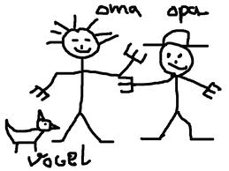](http://www.google.nl/imgres?q=de+tekening&hl=nl&gbv=2&biw=1366&bih=651&tbm=isch&tbnid=d5GqHjfUkAt7UM:&imgrefurl=http://blog.elkana.nl/tekening-te-koop/&docid=_lPhVDNFeVpUGM&imgurl=http://blog.elkana.nl/wp-content/uploads/all/tekening.jpg&w=420&h=315&ei=soi5T_ioAoyS8gP0upDQCg&zoom=1&iact=hc&vpx=318&vpy=177&dur=9094&hovh=194&hovw=259&tx=128&ty=106&sig=116193470686208772724&page=1&tbnh=122&tbnw=163&start=0&ndsp=23&ved=1t:429,r:1,s:0,i:85)

**het (stand) beeld**

[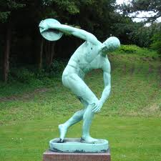](http://www.google.nl/imgres?q=kunstwerken&hl=nl&gbv=2&biw=1366&bih=651&tbm=isch&tbnid=2eg6y8xiypLk0M:&imgrefurl=http://www.sleutelstad.nl/nieuws/archief/2006/08/kunstwerk-terug-in-plantsoen&docid=O1_e3QyK0l06VM&imgurl=http://upload.wikimedia.org/wikipedia/commons/9/97/Discus_Thrower_Copenhagen.jpg&w=1944&h=1944&ei=Voi5T_KvGM7c8gPost2oCg&zoom=1&iact=hc&vpx=177&vpy=299&dur=895&hovh=225&hovw=225&tx=156&ty=100&sig=116193470686208772724&page=2&tbnh=140&tbnw=142&start=23&ndsp=25&ved=1t:429,r:13,s:23,i:227)

**kunstwerken**